BÁO CÁO LAB 5 V4

DOCKERIZED MULTI-MODEL AI INFERENCE SERVICE FOR AIOT

Họ và tên: NGUYỄN VĂN HIẾU

MSSV:1771020273

Lớp:CNTT1701

Môn học: Triển khai, phát triển ứng dụng AI và IoT

I. MỤC TIÊU BÀI LAB
Mục tiêu của bài Lab 5 là tìm hiểu quy trình triển khai một mô hình AI vào môi trường thực tế thông qua FastAPI và Docker. Sinh viên thực hành xây dựng AI Inference Service, kiểm thử API, sử dụng model ONNX cho nhận diện ảnh và đóng gói toàn bộ hệ thống bằng Docker để có thể chạy ổn định trên nhiều môi trường khác nhau.

II. MÔI TRƯỜNG THỰC HIỆN
Hệ điều hành: Windows 11
Python: 3.12.7
Docker Desktop: 29.4.3
FastAPI
Uvicorn
ONNX Runtime
Pillow
Docker Compose

III. CẤU TRÚC PROJECT
Project gồm các thành phần chính:
app/: chứa mã nguồn FastAPI
models/: chứa model AI
outputs/: chứa log và kết quả
scripts/: chứa script tải model
Dockerfile
docker-compose.yml
requirements.txt
Ảnh minh họa cấu trúc thư mục:
(Chèn ảnh cấu trúc project)
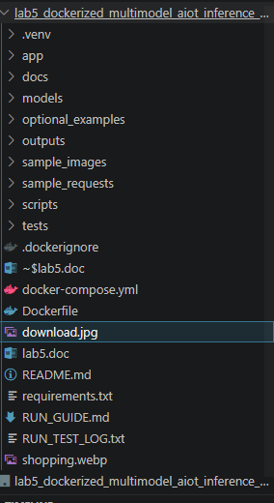

IV. THỰC HIỆN CHẠY LOCAL

4.1 Tạo môi trường ảo
Lệnh:
python -m venv .venv
Kích hoạt môi trường:
.venv\Scripts\Activate.ps1

4.2 Cài đặt thư viện
Lệnh:
pip install -r requirements.txt
Kết quả:
(Chèn ảnh cài đặt thành công)
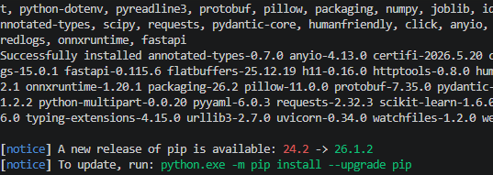

4.3 Tải model ONNX
Lệnh:
python scripts\download_vision_model.py
Kết quả:
Model SqueezeNet ONNX được tải thành công vào thư mục models/vision.
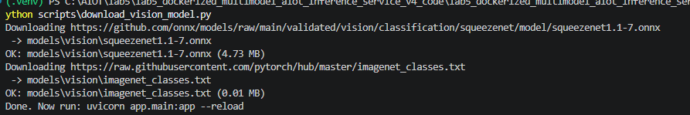

4.4 Khởi động FastAPI
Lệnh:
uvicorn app.main:app --reload
Kết quả:
Server FastAPI chạy tại:
http://127.0.0.1:8000

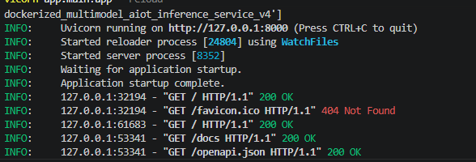V. KIỂM TRA CÁC ENDPOINT

5.1 Endpoint /health
Truy cập:
http://127.0.0.1:8000/health
Kết quả:
Service hoạt động bình thường.
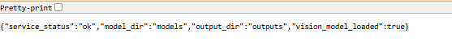

5.2 Swagger UI
Truy cập:
http://127.0.0.1:8000/docs
Kết quả:
Hiển thị đầy đủ các API.
(Chèn ảnh)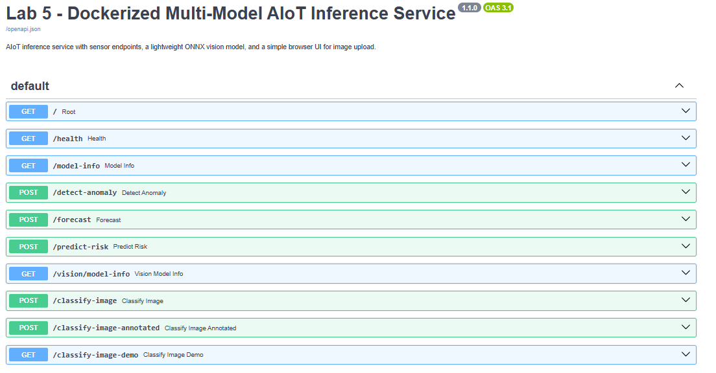

5.3 Vision Model Info
Truy cập:
http://127.0.0.1:8000/vision/model-info
Kết quả:
Model ONNX đã được load thành công.
VI. THỬ NGHIỆM NHẬN DIỆN ẢNH

6.1 Upload ảnh
Truy cập:
http://127.0.0.1:8000/classify-image-demo
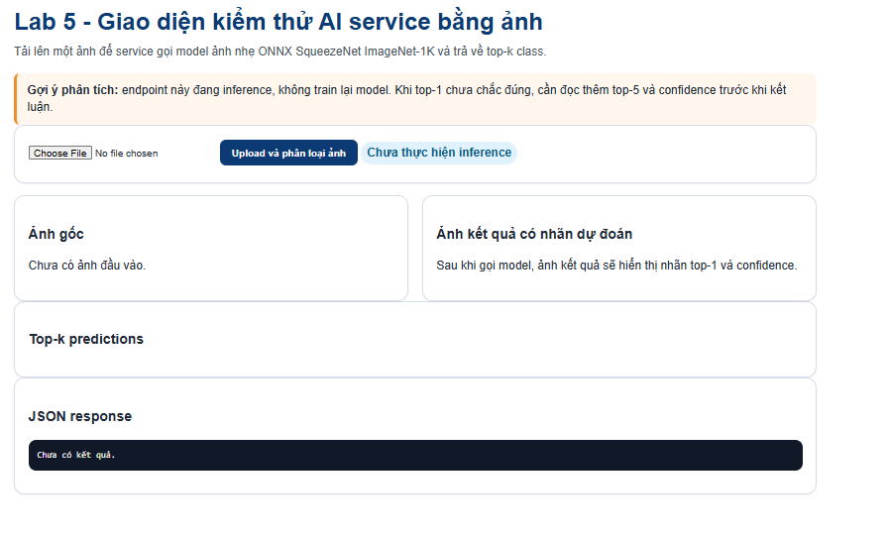

6.2 Kết quả nhận diện
Hệ thống thực hiện:
Tiền xử lý ảnh
Chạy ONNX Runtime
Phân loại ảnh
Trả về Top-k predictions
Kết quả:
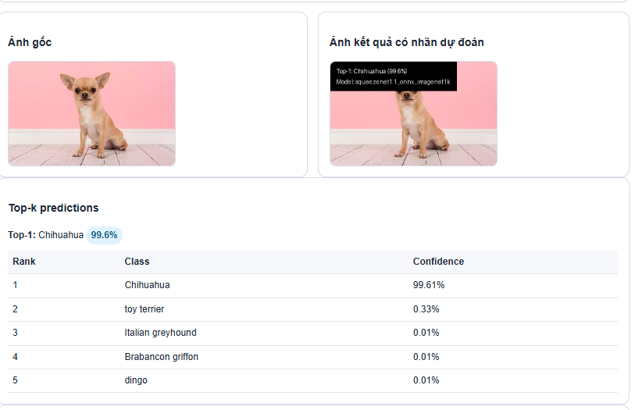

6.3 Log hệ thống
Kiểm tra file:
outputs/vision_inference_log.csv
Kết quả:
Hệ thống ghi log thành công.

VII. NHỮNG KIẾN THỨC HỌC ĐƯỢC
Sau khi hoàn thành Lab 5, em học được:
Phân biệt Train và Inference.
Hiểu quy trình triển khai model AI.
Sử dụng FastAPI để xây dựng AI Service.
Sử dụng ONNX Runtime cho mô hình AI.
Xây dựng API nhận ảnh upload.
Đóng gói ứng dụng bằng Docker.
Chạy container và quản lý logs.
Sử dụng Docker Compose.
Hiểu quy trình triển khai AI trong doanh nghiệp.

VIII. KẾT LUẬN
Lab 5 giúp em hiểu rằng việc xây dựng mô hình AI chỉ là bước đầu. Để mô hình có thể sử dụng trong thực tế cần triển khai thành dịch vụ AI, cung cấp API, quản lý môi trường chạy và đóng gói bằng Docker. Docker giúp đảm bảo tính ổn định, khả năng chia sẻ và triển khai trên nhiều môi trường khác nhau.

